**对小白的说明：**

本插件的加载库与加载插件功能需要管理员权限方可正常运行

**对大佬的说明：**

若未修改AEG安装目录或安装目录在C盘的，则需要使用管理员权限打开才可使用自动装载相关功能。否则可以不用管理员权限打开。

**插件提供的功能：**

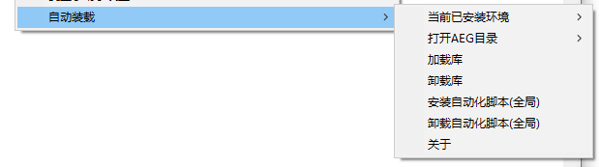

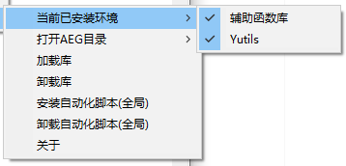

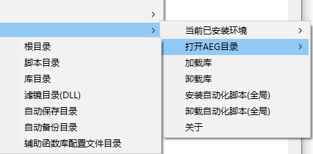

**如何使用？**

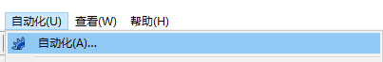

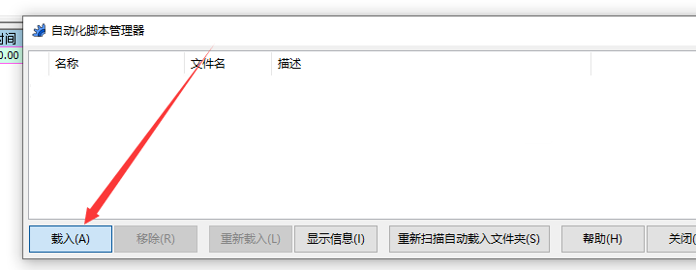

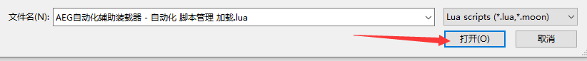

**然后按说明装载前置库即可**

**↓前置库名，在前置库文件夹中**

